公司简介：
广东水清环保科技有限公司总部位于广州番禺天安节能科技园，公司三大业务板块：环保装备、环保工程、环保运营，公司六大业务范围板块：环保咨询、研发技术、工程设计、工程施工、设备制造、投资运营于一体的综合环境服务商。公司核心管理团队已从事本行业22年以上，服务企业3000+企业，积累了丰富的经验。公司专注于电子电镀、畜牧养殖、工业园区、印染、食品、造纸、光伏废水处理等环保问题总体解决方案服务提供商。

养殖废水处理技术：
工艺流程/技术：
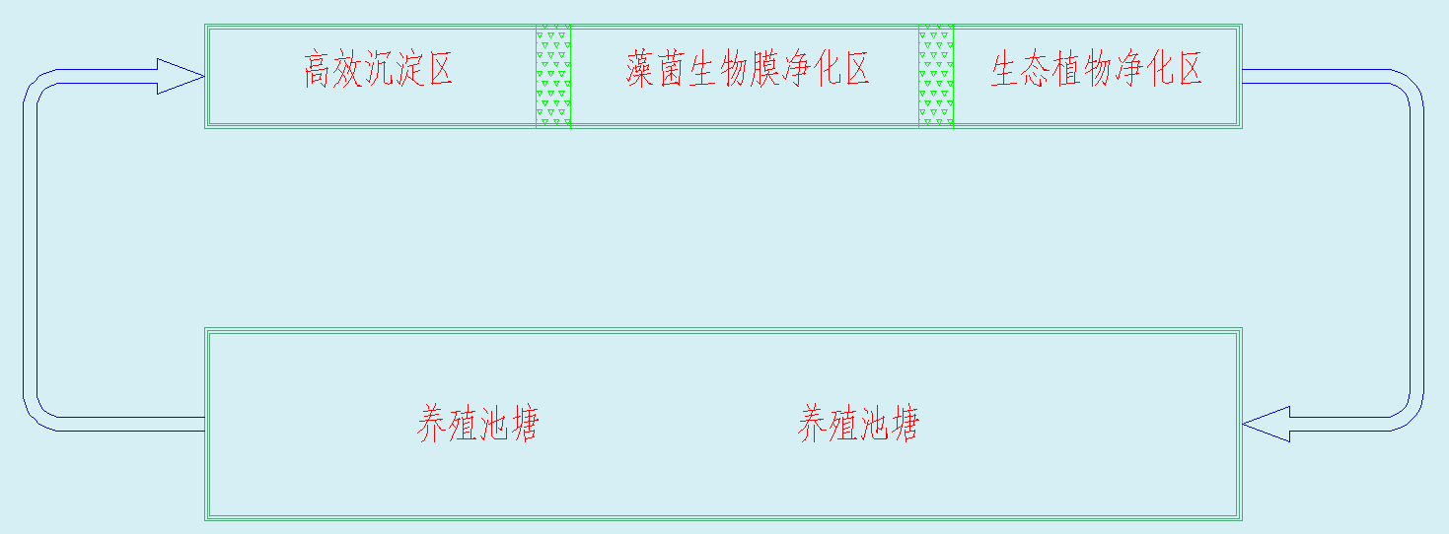

技术优势：
- 本技术结合了混合营养型藻类及自养/异养细菌的多重优势，高度契合养殖水体的特性，持续、均衡、稳定地去除尾水中的NH4 + -N、NO2 - -N、NO3 - -N、TN、TP 及 COD，是一项绿色、低碳、生态的尾水深度净化技术；
- 负荷高，效率高，占地面积比常规技术减少50%以上，基建成本降低约 30%，运行成本降低 50%以上；
- 结合光伏太阳能的利用，工程运行过程能耗低；
本技术充分利用藻菌特性，突破了传统工艺对水质 C/N 比、反硝化实现条件的限制，较传统工艺具有显著的技术优势。

